UV-114 – Rozšiřující panel s lištou DIN pro umístění elektrických přístrojů

Popis
Výukový panel UV-114 slouží například k rozšíření možností panelu UV-109 a UV-110 při zapojování základních silnoproudých domovních rozvodů inteligentního domu. Tento panel nemá žádné vlastní napájení.

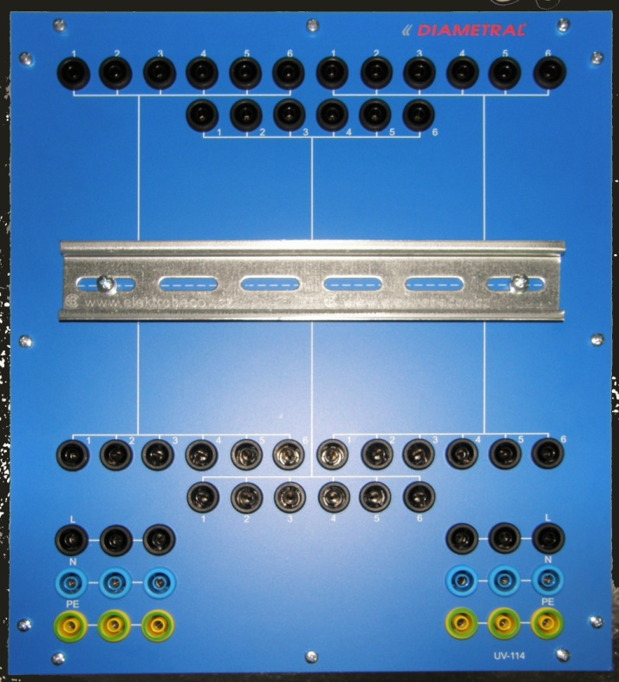

Panel slouží:

- K umístění dalších rozšiřujících přístrojů, využívajících pro montáž normalizovanou lištu DIN

Seznam použitých přístrojů
Normalizovaná lišta DIN | Pro montáž doplňkových přístrojů
Bezpečnostní zdířky pro přívod napájení
Bezpečnostní zdířky pro připojení přístrojů

